BÀI TẬP THỰC HÀNH NGÔN NGỮ HTML(TUẦN 1 +2)

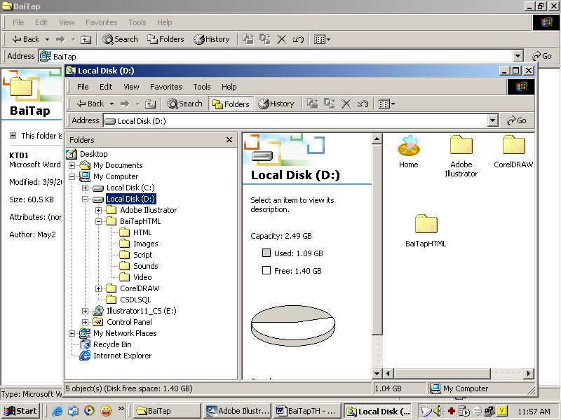**Yêu cầu chung**

* Tạo cây thư mục có cấu trúc như sau, lưu giữ các tập tin HTM vào thư mục **HTML**
* Nội dung văn bản sử dụng bảng mã Unicode
* Mỗi thư mục sẽ lưu 1 loạI tập tin. Lưu giữ bài tập để sử dụng về sau.

**BÀI TẬP 01**

Sử dụng trình soạn thảo **NotePad** soan thảo nội dung sau lưu vào thư mục **HTML**

* Đặt tên là: **Wellcome.html**
* Save as type: All Files
* Encoding: **UTF-8**

<HTML>

<HEAD>

<TITLE> Welcome to HTML </TITLE>

</HEAD>

<BODY>

Chào mừng bạn đã đến với ngôn ngữ thiết kế web HTML (Hypertext Makup Language)

</BODY>

</HTML>

* Mở xem kết quả trang HTML
* Xem Source Code trang web từ trình duyệt
* Mở tập tin HTML từ trình soạn thảo và lưu lạI với tên khác là: **Wellcom2.HTML**

Điều chỉnh nội dung hiện thị trong trang là: **Chúc các bạn học tốt ngôn ngữ HTML**

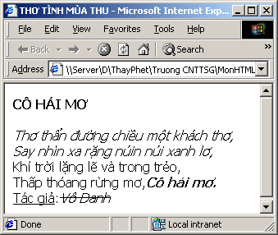**BÀI TẬP 02 (Lưu tập tin tên Cohaimo.html)**

Sử dụng ngôn ngữ HTML soạn thảo trang Web có nội dung và định dạng theo mẫu

**Yêu cầu:**

* Có nộI dung thanh tiêu đề, định dạng đậm, nghiêng, gạch chân, gạch ngang chữ,
* Có phân cách các đoạn, xuống dòng cho mỗi câu thơ, có câu ghi chú
* Cố định nội dung bài thơ không bị rớt dòng khi độ rộng cửa sổ trình duyệt không đủ,

**BÀI TẬP 03 (Lưu tập tin tên: ChisoTrenduoi.htm)**

**Yêu cầu:** Dòng 1 cỡ chữ 4 in đậm

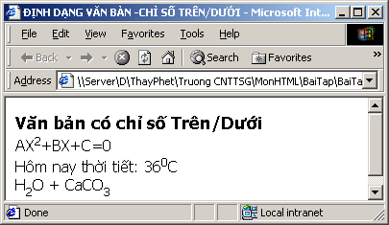**Hướng dẫn:**

**Tạo chỉ số Trên/Dưới**

* **<SUP> Văn bản </SUP> :** 🡺 Tạo chỉ số trên cho văn bản.
* **<SUB> Văn bản </SUB> :** 🡺 Tạo chỉ số dưới cho văn bản.

**BÀI TẬP 04**

**Ký tự đặc biệt (Lưu tập tin tên: Kyhieudacbiet.html)**

Nhập Mã tên hay Mã số của ký tự tương ứng

|  |  |  |  |  |  |
| --- | --- | --- | --- | --- | --- |
| Ký tự | Mã tên | Mã số | Ký tự | Mã tên | Mã số |
| © | &Copy; | &#169; | “ | &Quote; | &#34; |
| TM | &Trade; | &#153; | Khoảng trắng | &nbsp; | &#160; |
| ® | &Reg; | &#174; |  |  |  |

* 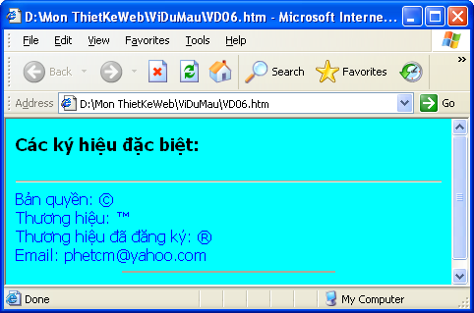Các ký hiệu sử dụng mã tên hay mã code
* Các đường kẽ ngang không bóng, kích thước 100%/50% cửa sổ
* Có màu đỏ cho các ký tự đặc biệt.
* Màu nền tùy ý, tất cả văn bản không bị rớt dòng.

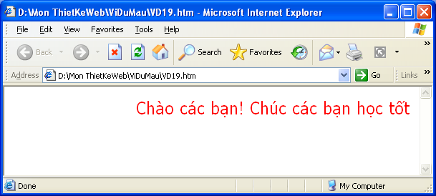**BÀI TẬP 05: (Lưu tập tin tên: Hieuungvb.html)**

Tạo hiệu ưng chuyển động cho các dòng văn bản trên trang:

* Lặp liên tục từ trái sang phảI, chữ đỏ, cỡ 4

Loại hiệu ứng đến viền trang hiệu ứng chuyển động ngược lại (Alternate).

***Hướng dẫn:***

**HIỆU ỨNG CHUYỂN ĐỘNG CHỮ**

<Marquee

Behavior=“Hiệu ứng” Direction=“Hướng”

Loop=n1 ScrollAmount=n2

ScrollDelay=n3 BgColor=“Trị màu”>

Chuỗi ký tự

</Marqueee>

**Trong đó:**

Hiệu ứng:

+Scroll:Bắt đầu từ 1 cạnh biến mất ở cạnh kia

+Slide:Bắt đầu từ 1 cạnh dừng lại ở cạnh kia

+Alternate:Bắt đầu từ 1 cạnh chuyển ngược lại ở cạnh kia

Huớng: Left, Right, Center Hướng bắt đầu

n1: Số lần lặp

n2: Khoảng cách(Pixel) giữa mỗi lần lặp

n3: Thời gian chờ giữa mỗi lần lặp.

**Bạn hãy viết trang web có**

* màu nền là màu có tổ hợp số thập lục phân là #FFFFCC,
* topmargin = 20
* Có nội dung là : **Chào mừng các bạn đến với lớp chúng tôi**